 | Geschwister-Scholl-Schule Altenwalde  Realschule  27478 Cuxhaven, Geschwister- Scholl- Str. 18, Telefon 04723-3140  FAX 04723-713292, e-mail: info@altenwalder-schule.de | 

Altenwalde, 6.5.2026
Per Ausdruck und via ISERV

Information über die entgeltliche Ausleihe von Lernmitteln

Sehr geehrte Damen und Herren!

Auch in diesem Schuljahr können an unserer Schule die meisten Lernmittel gegen Zahlung eines Entgelts ausgeliehen werden. Die Ausgestaltung des Ausleihverfahrens richtet sich nach den Beschlüssen der Gesamtkonferenz. Die Teilnahme ist freiwillig und kann für jedes Schuljahr neu entschieden werden.
Wenn Sie an dem Ausleihverfahren teilnehmen wollen, übersenden Sie das anhängende Formular – Anmeldung- IN PAPIERFORM bis spätestens 31.5.2026 über Ihr Kind an die Klassenlehrkraft.

Das Entgelt für die Ausleihe für das Schuljahr 2026 / 2027 beträgt 50,00 €. Erziehungsberechtigte für mehr als zwei schulpflichtige Kinder zahlen 40,00 €. Der Betrag muss bis spätestens zum 15.6.2026 durch Überweisung auf das Konto:
Nutzen Sie gern auch die Funktion der Terminüberweisung, dann vergessen Sie die Zahlung nicht
!
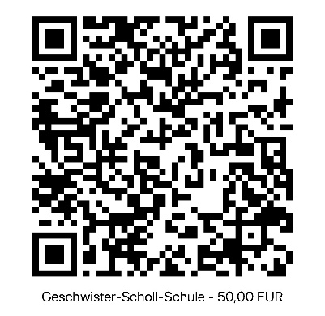  bis zu 2 schulpflichtige Kinder | 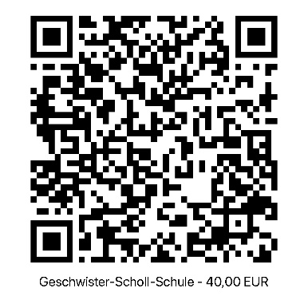  mehr als 2 schulpflichtige Kinder
Wer diese Fristen nicht einhält, entscheidet sich damit, alle Lernmittel rechtzeitig auf eigene Kosten zu beschaffen. Ausnahmen können nicht berücksichtigt werden!!!
Inhaber: Geschwister-Scholl-Schule
Stadtsparkasse: IBAN: DE48 2415 0001 0000 1714 70

BIC: BRLADE21CUX
Verwendungszweck: Name, Vorname, derzeitige Klasse

Leistungsberechtigte nach dem Sozialgesetzbuch Zweites Buch- Grundsicherung für Arbeitsuchende-, dem Sozialgesetzbuch Achtes Buch – Schülerinnen und Schüler, denen Hilfe zur Erziehung mit Unterbringung außerhalb des Elternhauses gewährt wird (im wesentlichen Heim-Pflegekinder); dem Zwölften Gesetzbuch- Sozialhilfe, gemäß § 6a Bundeskindergeldgesetz (Kinderzuschlag), gemäß Wohngeldgesetz(WoGG)- oder aus dem Asylbewerberleistungsgesetz. sind im Schuljahr 2026/2027 von der Ausleihe befreit. Falls Sie zu diesem Personenkreis gehören und an dem Ausleihverfahren teilnehmen wollen, müssen Sie sich zu dem Verfahren anmelden und Ihre Berechtigung im Schulsekretariat durch Vorlage des Leistungsbescheides oder durch Bescheinigung des Leistungsträgers- Stichtag 01.05. – bis zu der o.a. Zahlungsfrist nachweisen. Falls Sie dies nicht tun, entscheiden Sie sich damit, alle Lernmittel auf eigene Kosten zu beschaffen.

Sollten Sie sich gegen die Ausleihe der Lernmittel entscheiden, können Sie die Liste der Lernmittel im Sekretariat erhalten, bzw. auf unserer Webseite herunterladen.

Mit freundlichen Grüßen

Arne Ohland-Schumacher
( Realschulrektor)

